Votre guide d’utilisation pour votre espace membre !

Voici quelques indications qui vous permettront de mieux comprendre l’utilisation du site internet :

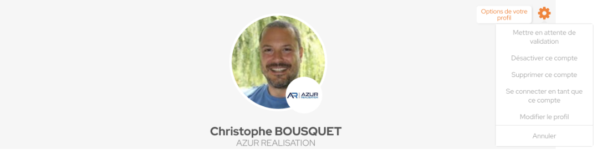
- Pour modifier votre profil, il vous suffit de cliquer sur "Votre espace" puis sur "Options de votre profil" et enfin "Modifier le profil".
- Une fois sur cette page, vous allez pouvoir modifier les champs suivants :
- Mail,
- Photo,
- Nom de société,
- Poste,
- Description de société,
- Secteur d'activité,
- Pourquoi le club immobilier,
- Téléphone de société,
- Portable,
- Réseaux sociaux,
- Site web,
- Adresse, ville, code postal
- Logo.

